專注的動作  Focused Movement | Press Release
展覽日期：2018/08/18 - 9/29  展覽地點：双方藝廊Double Square Gallery  展覽開幕：2018/08/18 15:00  藝術家：利安．摩根(Liam Morgan)、吳季璁、盂施甫、徐瑞憲、陳淑強、蕭聖健、蘇尼爾．高帝(Sunil Gawde)  策展人：吳中平 | 双方藝廊  Double Square Gallery  台灣台北市中山區北安路770巷28號  No.28, Lane 770, Beian Road, Taipei 104, Taiwan  TEL: +886 2 8501-2138 ext.33  週二至週日 10:30 – 18:30  Opening Hours: Tue – Sun 10:30 - 18:30  www.doublesquare.com.tw  媒體聯絡：  Michael Wu 吳中平  michael@doublesquare.com.tw

「專注的動作」聯展將於8月18日至9月29日在双方藝廊展出，力邀七位國內外藝術家，包含、利安．摩根（加拿大）、吳季璁、盂施甫、徐瑞憲、陳淑強、蕭聖健，及蘇尼爾．高帝（印度），由策展人吳中平策畫，本次參展藝術家的創作皆包括動力元素並使用機械零件，作品分別以機械動力、聲音及光影裝置等多面向的藝術形式呈現，探討在數位科技的社會，藝術家如何回應現實中的動力創作。

自從六○年代以來，藝術家越來越頻繁地使用攝影機，電腦繪圖，互動感應器等技術；運用相較於早期更方便操控的軟體程式來操作修飾這些媒體，展出方式還可輕鬆結合各類型攜帶式電子裝置。種種都為創作、展示和作品的存在打開全新的領域。如今在虛擬世界中的感知已足以比擬真實，藝術也走向虛擬/擴增實境，作品存在的領域在虛實間也更加自由地移動。當新媒體藝術在「虛」的領域大幅躍進，此次「專注的動作」所展出作品帶領觀者回到物理世界，以一種相較下近乎類比的方式將「實」的精神與詩意表現手法也精進到更高的層次，展現新媒體藝術存在於物理世界之中的特殊位置。觀察和記錄的技術日新月異，過往大眾所認知的新媒體包含了各種工業媒材、現成物、電腦軟體，在時代與科技的演化種種也從新媒體轉變成當代中的經典，但無可否認的是這些現實物件的動作結合藝術家賦予的理念，以一種專注並真誠的方式永不停歇的運轉，仍深深吸引觀眾。展覽中這些使用工業、日常、自然物件等特殊媒材進行創作的作品建構於藝術家對自身成長的文化背景，以及對社會、政治、環境、及自我等等議題的思考之上，以各自的方式將媒材透過手工雕塑及動力裝置來表達自我，又或營造出擬仿自然的內心風景，將媒材重新轉換並賦予意義。

蘇尼爾．高帝的作品常取材自生活中平凡的現成物，如剪刀、燈泡或放大鏡，透過雕塑、繪畫及動力裝置，表現手法融合科學與感受性，轉化物件本質帶入隱喻；利安．摩根主要創作以「光」為元素的裝置作品，而他在泰國的異地生活，所參與不同文化和政治的經驗，使他的作品擁有獨到的敘事觀點；吳季璁的創作涉及廣泛，包含攝影、錄像及裝置等，作品融合傳統美學與現/當代藝術語言，透過機械控制的反覆調焦，將一片平凡的鐵絲網轉換為充滿山水意境的動態影像；盂施甫擅長將機械裝置、金屬工藝、動態機構融合為跨領域的新媒體藝術，作品多為複合媒體藝術、機械藝術作品藉以描述自身生命經驗；徐瑞憲的每一件裝置作品都是他從零到有的嘗試過程，他運用動力學原理，在精準的零件組合與反覆運動的韻律中，挹注對生活的記憶和生命的關懷；陳淑強認為每個自然物件都是混沌宇宙的象徵表現，他的作品轉換及呈現物質的各種可能性，形式的、美學的、精神的，更增添其作品的視覺張力；蕭聖健近來的創作偏好以極低科技的手法來呈現科技藝術中的手工感，試圖藉以人工方式營造出自然的美景，去反諷人類為了追求工業與科技發展，而去破壞身邊珍貴的自然環境的盲目行為。

「專注的動作」一展，是一場關於傳統與科技之間彼此衝撞下所迸發出的美學實驗，集結七位藝術家，藉由此次展覽，希望大家來看看藝術家們在科技媒材如此迅速地發展下，對他們產生了什麼樣的衝擊，也反映出當今，為了追求科技發展而相對被冷落的物理世界，仍有許多可以表現的可能性。在這個對於真實的定義正在演化之際，藝術家要如何去回顧自己存在的現實世界。

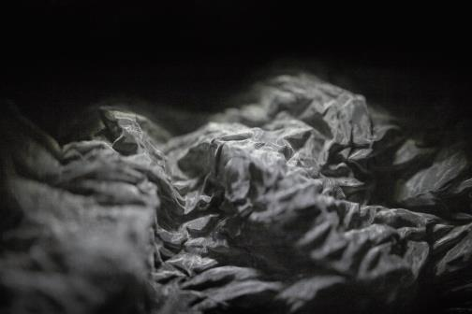 | 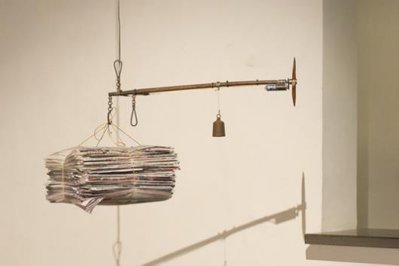
吳季璁，《鐵絲網 五》，2018，金屬、玻璃、馬達，依場地而定 | 徐瑞憲，《八號運輸機》，2013，金屬結構、螺旋槳、老磅秤、馬達、舊報紙，68x45x50 cm

